PRATICHE e RICORSI

INTRODUZIONE
C'è la possibilità di integrare un modulo aggiuntivo per la gestione più dettagliata delle Pratiche dei ricorsi con l'integrazione con SAN.A. (SANzione Amministrativa)
- NOTA: Prima di generare il tracciato per il sistema SanA, occorre comunicare in anticipo il codice organo accertarore SAN A ai nostri operatori!

Ricordiamo che il nostro gestionale prevede già nel MODULO BASE la possibilità di gestire i dati base per la gestione dei RICORSI. Cliccare qui per maggiori informazioni!.

CONFIGURAZIONI INIZIALI
Alcune configurazioni utili per la gestione delle Pratiche possono essere inserite e/o gestite seguendo questo percorso:
Altre Gestioni > Pratiche > Tabelle: qui potremmo configurare informazioni come Autorità, Cancellerie, Controdeduzioni, Disposizioni, Persone, Tipo Pratiche e Stato Pratiche.
mentre in Altre Gestioni > Pratiche > Anagrafiche: potremmo configurare gli Avvocati, Controparti, Fori, Giudici, Incaricati
Vediamo ora come possiamo visualizzare e gestire una pratica SANA (o sana, altri acronimi per SAN.A.):

COME VISUALIZZARE LE PRATICHE INSERITE
Per visualizzare l'elenco di tutte le pratiche sana caricate all'interno del gestionale web, possiamo seguire due percorsi di menù differenti:
PERCORSO 1
Dai tre puntini seguire il seguente percorso di menù:
▶ Codice della Strada ▶ Verbali ▶ Ricorsi ▶ Pratiche
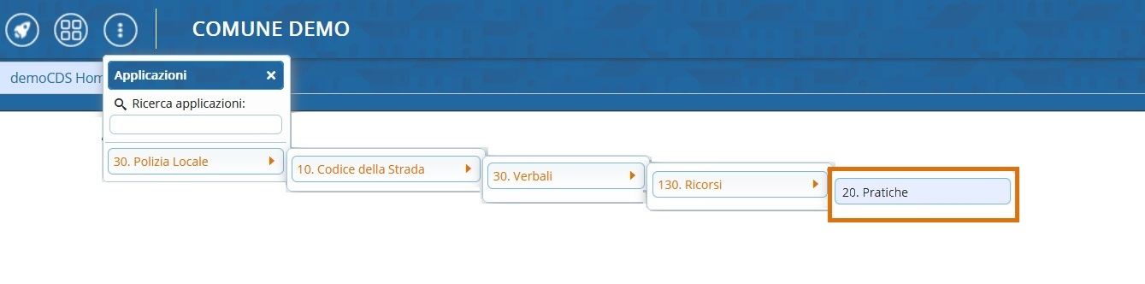
PERCORSO 2
Dai tre puntini possiamo seguire anche quest'altro percorso:
▶ Codice della Strada ▶ Altre Gestioni ▶ Pratiche ▶ Gestione Pratiche
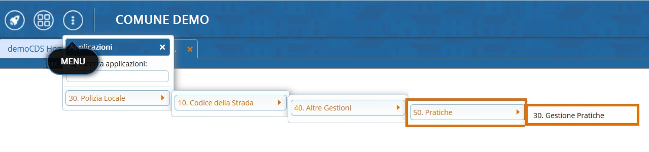
Seguendo uno di questi due percorsi di menù illustrati, ci ritroveremo nella
stessa schermata iniziale.
La schermata iniziale funge da Maschera, qui possiamo impostare filtri di ricerca (che sono totalmente opzionali e combinabili a piacere!).
Se facciamo [ELENCA] entreremo nell'elenco delle Pratiche caricate nel gestionale (detto anche 'Back Office') e, se abbiamo impostato qualche filtro nella Maschera, il risultato verrà già scremato.
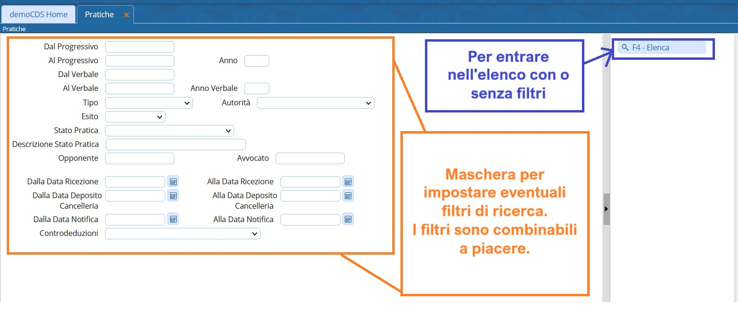
Una volta entrati nell'elenco delle Pratiche, avremmo a schermo tutte le pratiche inserite nell'ente. Con un doppio click su una riga sarà possibile aprire una pratica e modificarne i numerosi dati al suo interno.

Tab 'Dati Descrittivi'

COME INSERIRE UNA NUOVA PRATICA
Per creare una nuova pratica, basterà fare click sul bottone + in fondo alla tabella o su [Nuovo] presente a destra dello schermo. In entrambi i casi vi verrà chiesto se volete confermare inserimento di una nuova pratica (SI per confermare, NO per annullare). Cliccando poi su [SI] per confermare verrà creata una nuova pratica che andremmo a dettagliare in seguito.
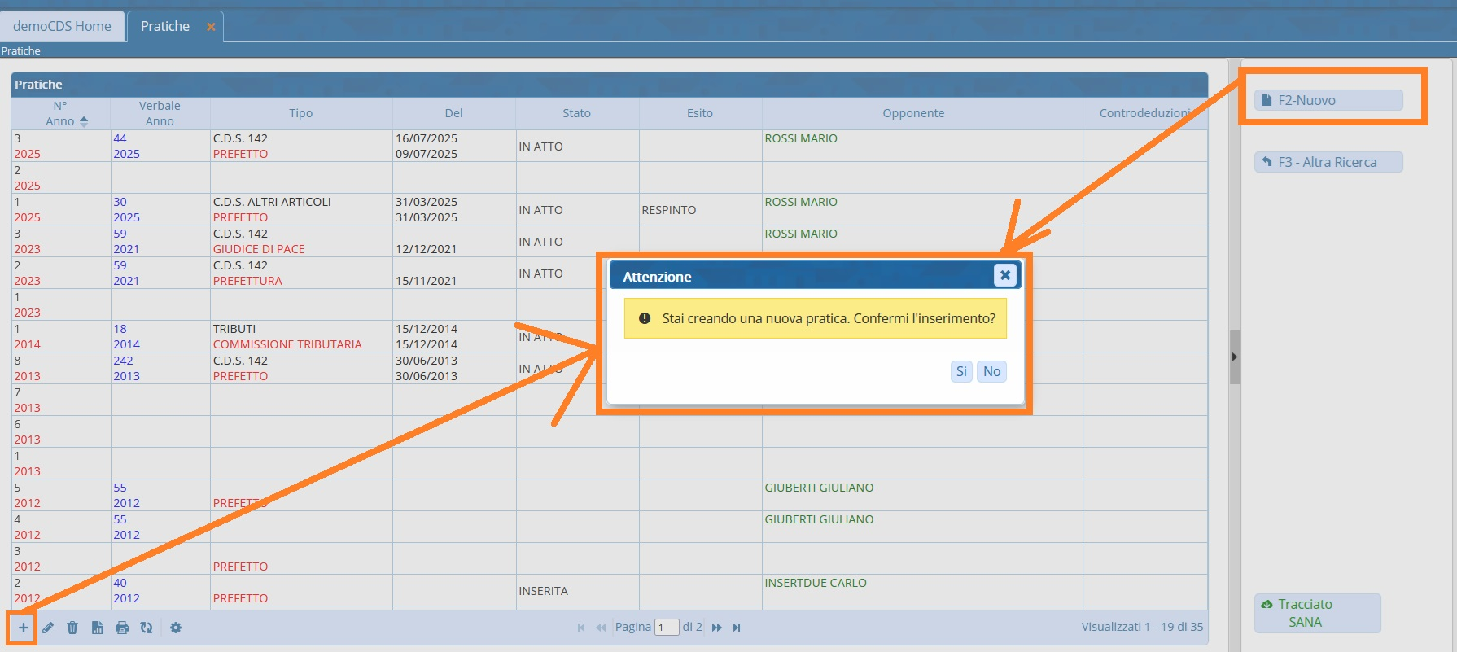

Una volta creata la Pratica, possiamo inserire tutti i dati utili.
Ci troveremo di default nel tab 'Dati Descrittivi', dove andremmo ad inserire i dati principali (indicare anche l'autorità a cui è stato proposto il ricorso).
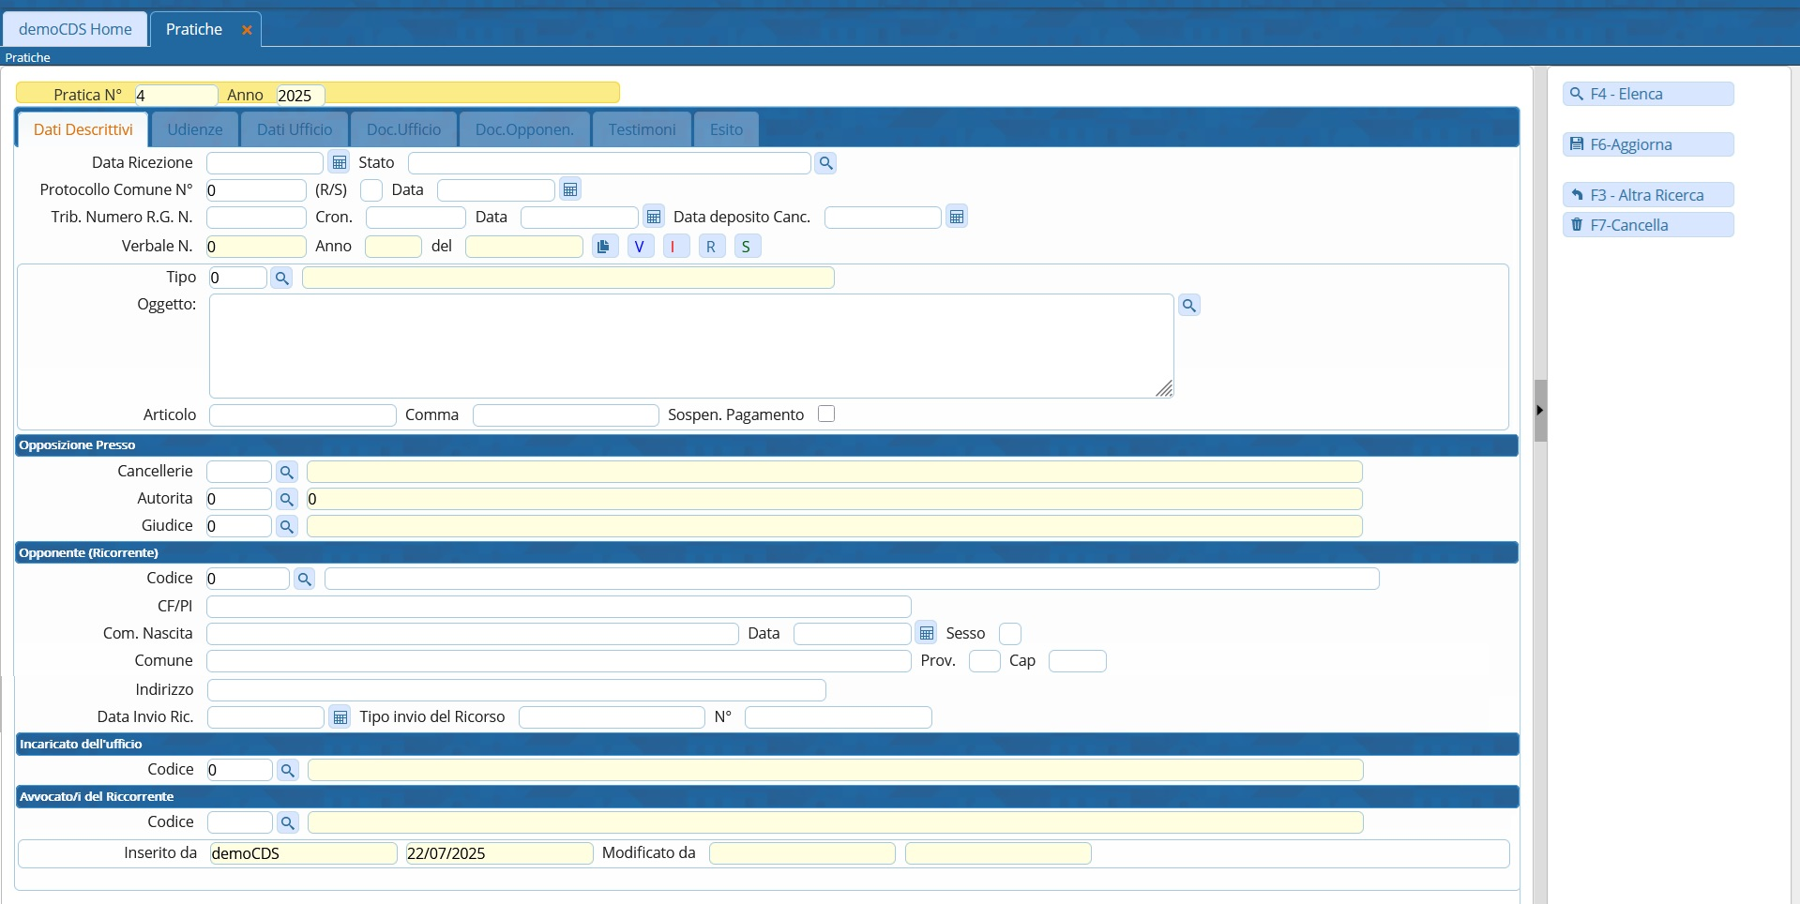

Comandi Utili del tab 'Dati Descrittivi'

I comandi che vediamo subito a destra del numero e anno di registro del verbale e della Data Infrazione, hanno le seguenti funzioni:
- I foglietti servono ad associare un verbale inserito alla pratica. Per abbinarlo, cliccare sulla icona ed inserire il numero e l'anno di registro del verbale. Infine, fare 'conferma' per associare il verbale alla pratica. Poi scegliere il nominativo del richiedente del Ricorso fra i soggetti proposti dal menù a tendina e rifare 'Conferma'
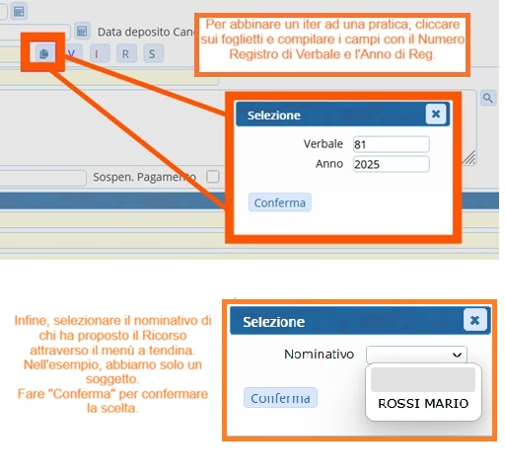
- [V] per vedere il dettaglio ('Info Verbale') del verbale che abbiamo associato
- [I] per visualizzare le immagini del verbale associato (si aprirà direttamente la 'Scheda' del Verbale abbinato)
- [R] per visualizzare eventuali ricorsi inseriti riguardo al verbale associato alla pratica
- [S] per sicronizzare i dati del verbale associato con quelli all'interno della pratica a seguito di modifiche di qualsiasi tipo

Fare [Aggiorna] per salvare ogni qualvota si modifichi dei dati o che se ne aggiunga altri.
Se abbiamo appena creato una pratica e dovessero mancare dei dati obbligatori mancanti, vi comparirà a schermo un messaggio attenzionativo rosso. Una volta sistemato il dato che richiede, risalvare.
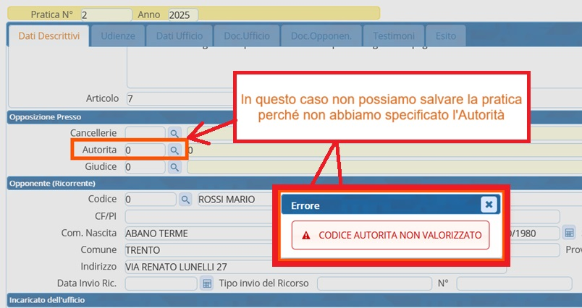

Introduzione alle altre schede di una pratica
Una volta che avremmo compilati tutti i dati essenziali nel tab principale 'Dati Descrittivi', potremmo sbloccare le altre schede:
- in 'Udienze' andremmo a definire tutti i dati relativi alle udienze
- in 'Dati ufficio' potremmo andare a definire le controdeduzioni
- in 'Doc. Opponen.' andremmo a gestire i Documenti degli Opponenti
- in 'Testimoni' andremmo ad inserire i dati di eventuali Testimoni
- In 'Esito' definiremo l'esito della pratica. Abbiamo anche il tab 'Documenti Ufficio' che vedremmo poco più avanti in questa guida.
vediamo queste altre schede (detti anche tab) nel dettaglio:

Tab 'Udienze'
Una volta inserito il ricorso è possibile riportare i dati delle udienze:
Nei campi di Data e di Ora possiamo inserire il giorno e l'orario in cui si terrà l'udienza (Un eventuale rimando, può essere tracciato compilando il campo 'Data Rinvio') Attraverso la lentina possiamo inserire gli Agenti / Vigili convocati.
Per salvare fare click su [Salva] e verrà aggiunta. Eventualmente, possiamo riaprire il dettaglio dell'Udienza cliccando due volte sulla riga.
Le Disposizioni del Giudice possono essere scritte nel campo relativo. Cliccare sulla lentina per ingrandire il campo.
In Note possiamo inserire delle note interne.
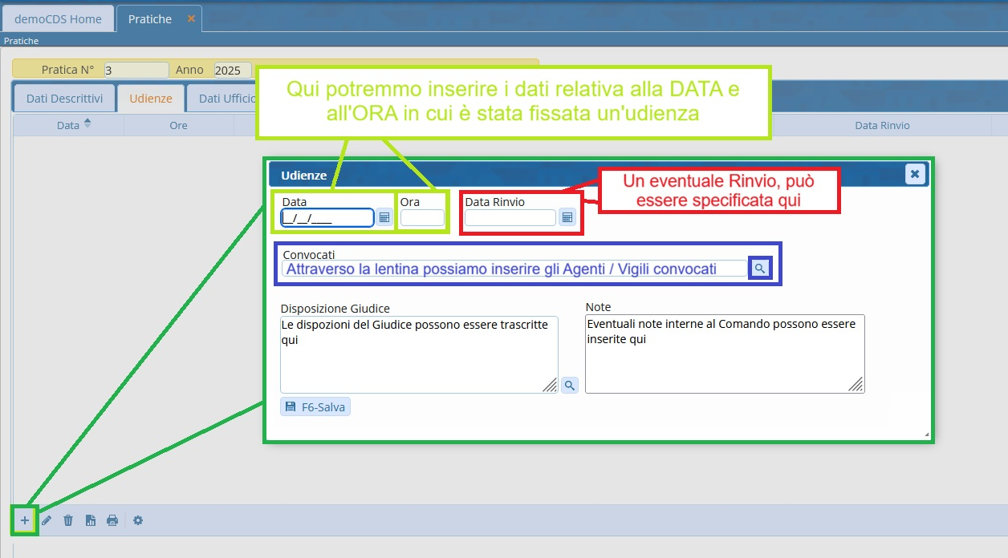

Tab 'Dati Ufficio'
In “Dati ufficio” potremmo caricare i dati delle controdeduzioni.
Per visualizzare/ modificare (o per crearne di nuovi) i default delle controdeduzioni che abbiamo precedentemente configurato andare in:
Codice della Strada > Altre gestioni > Pratiche > Tabelle > Cotrodeduzioni
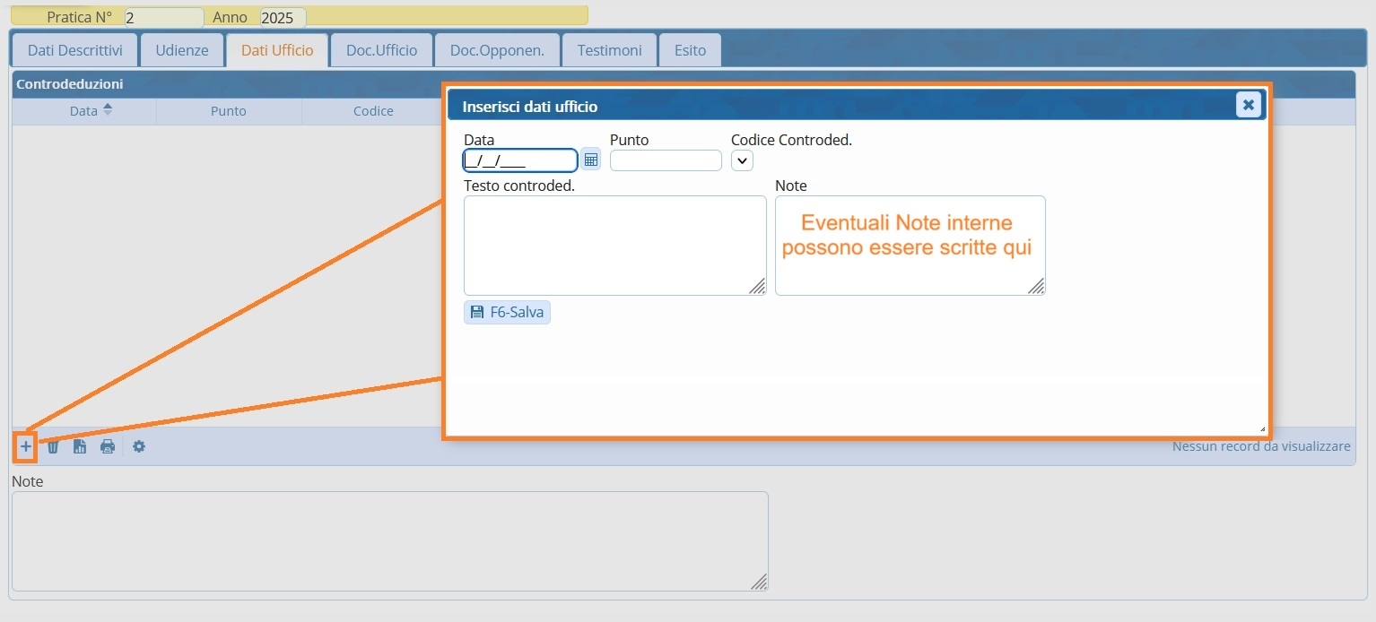

Tab 'Doc. Ufficio'
Nella sezione allegati 'Doc.Ufficio' Quando associamo un verbale ad una pratica, il programma ci salva in automatico il pdf della stampa del verbale nel tab “Doc.Ufficio” (se presente!).
Qui possiamo anche aggiungere un documento (da un file di testo configurato nell'ente o caricanfo un file esterno).
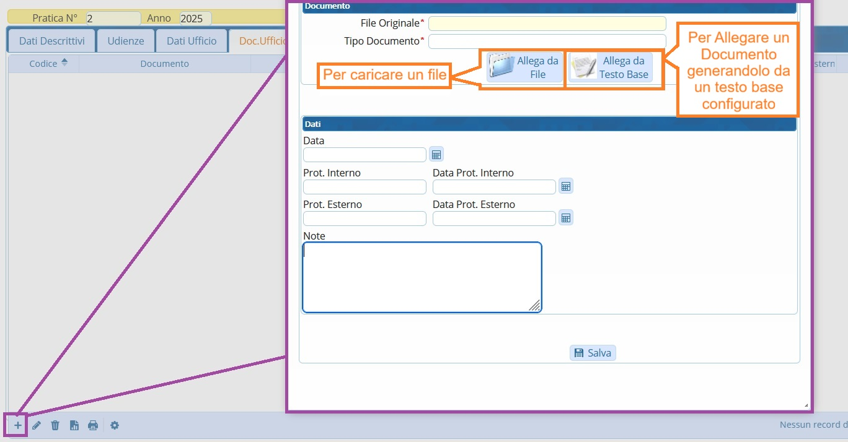

Tab 'Doc. Opponen.'
Stampare o allegare eventuale documentazione dell’opponente, è possibile configurare una serie di testi base di modelli che si autocompilanp.
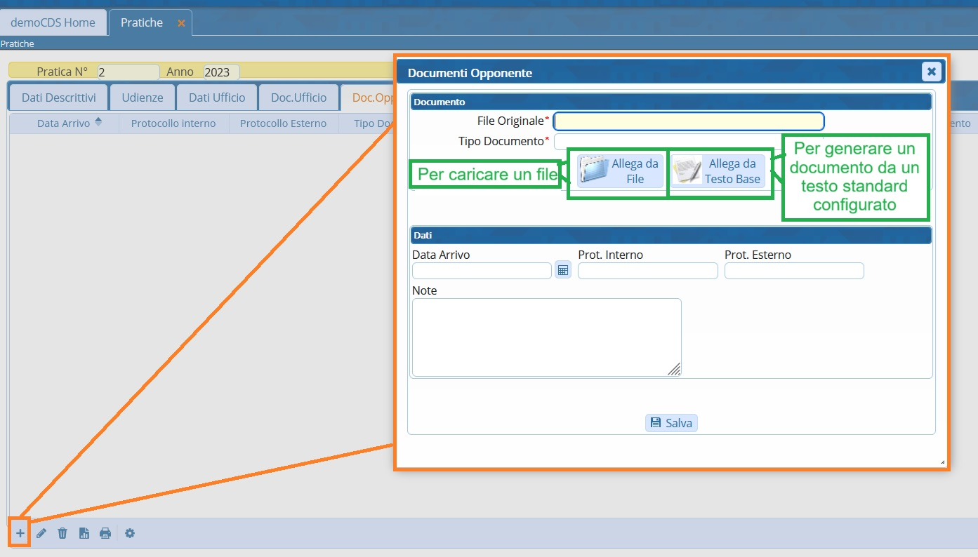

Tab 'Testimoni'
Per inserire manualmente un eventuale testimoni cliccare sul +
Una volta compilati i campi con i dati del Nominativo completo del Testimone e della sua residenza, fare click sul bottone [Salva Soggetto] per confermare il salvataggio.
In caso di più testimoni, possiamo inserirne altri con la stessa procedura.
Eventuali annotazioni possono essere messe nel campo “Note”.
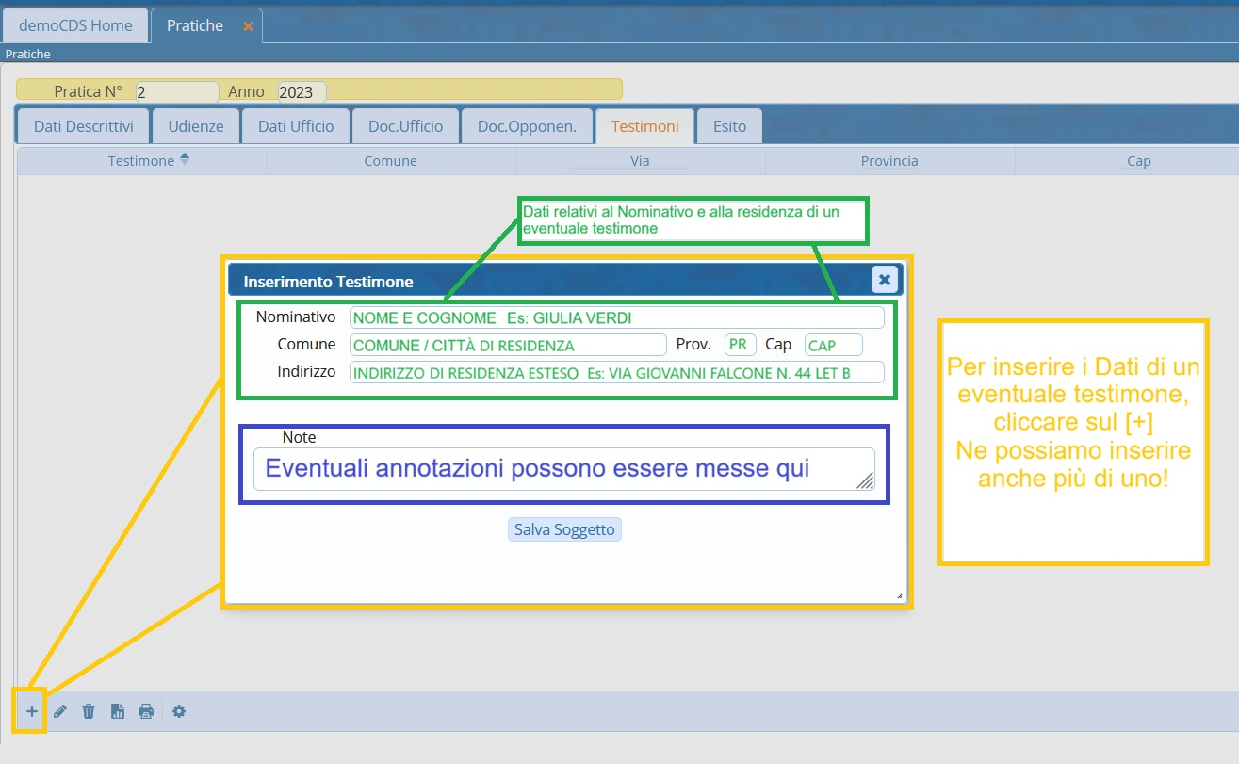

Tab 'Esito'
Sezione dedicata all’esito del ricorso
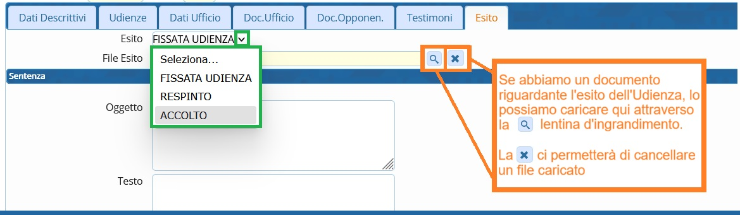
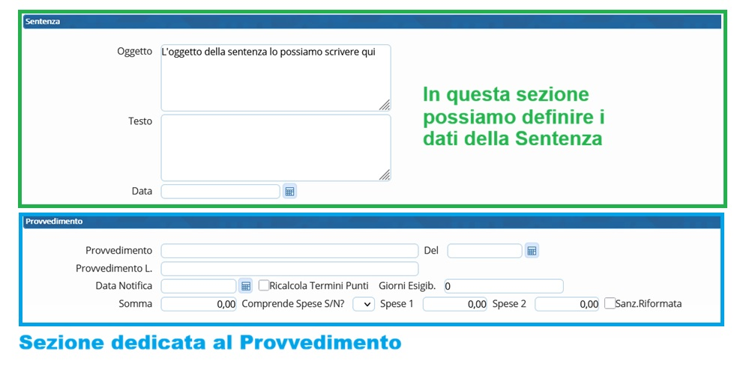

Pratiche SAN.A.

introduzione
Al nostro programma web è possibile integrare SAN.A. (il sistema SANzionatorio Amministrativo della prefettura), funzione molto utile nel caso si voglia avere i dati tutti in un unico luogo (invece di doverli poi compilare all'interno del sito di SAN.A.!).
- NOTA: Prima di generare il tracciato per il sistema SanA, occorre comunicare in anticipo il codice organo accertarore SAN A ai nostri operatori!
Vediamo ora in cosa consiste:

Guida alla COMPILAZIONE del Tracciato per il SAN.A.
nel tab 'Doc. Ufficio' andremmo a caricare eventuali documenti relativi all'atto e, per quelli che vogliamo integrare al tracciato da tra

Guida alla CREAZIONE del Tracciato per SAN.A.
Dopo aver preventivamente selezionato (spuntato) tutti gli allegati che si vogliono inserire nello zip e dopo aver preventivamente compilati i campi (vedere la guida sopra per maggiori dettagli!).
Sempre in “Doc. Ufficio”, potremmo proseguire con la creazione del tracciato record per SANA con il formato txt nel file zip in maniera…
- MANUALE
- MASSIVA

MANUALE

MASSIVA


Serve aiuto?
Cliccare sull'icona a sinistra per
sapere come potete contattarci!
visualizzazioni.

